**Lenguajes a dictar**

**Html**  
Sin HTML no hay página web, pero veamos como debes crear tus archivos HTML para crear un sitio web  
**Css**  
CSS es un lenguaje que sirve para dotar de presentación y aspecto, de “estilo”, a páginas web (documentos HTML).  
**JavaScript**   
JavaScript añadirán Interactividad y vida a tus sitios web.  
**Php**Programación Back-End

**Introducción a CSS y Bootstrap sin usar Framework**Requisitos: conocimientos básicos de html y css

Temas a desarrollar:  
- ¿Qué es Bootstrap?  
- Como agregar Bootstrap a un proyecto  
- Forma de trabajo de la librería:  
 * Division de las 12 columnas (Grid Bootstrap)  
 * Show/hide objetos  
 * Tipos de contenedores  
 * Componentes (Navbar, Botones, Cards, Modales, Badges, Collapse, Slideshow)  
 * Armar un formulario  
 * Bootsnipp.com

**Módulo Jquery**

Temas a desarollar:  
 * Selectores (por clases, por id, por atributos)  
 * Animaciones  
 * Peticiones AJAX  
 * Implementar DataTable  
 * Agregar/quitar clases  
 * Manipulación de objetos

**Modulo PHP**

Temas a desarollar:  
 * Sintaxis básica (For, Foreach, While, If, ElseIf)  
 * Concepto MVC  
 * Framework Yii

**Descargas:**

**Bootstrap 4**  
<https://getbootstrap.com/docs/4.0/getting-started/download/>  
Librería Css, conjunto de clases predefinidas que facilitan la maquetación y es totalmente responsive para cualquier dispositivo.

**Jquery**  
http://code.jquery.com/  
jQuery Core 1.12.4   
Librería JavaScript, necesaria para interactividad ya sea visual, como también seguridad y validaciones asíncronas con el servidor.

Show / Hide – Bootstrap 4  
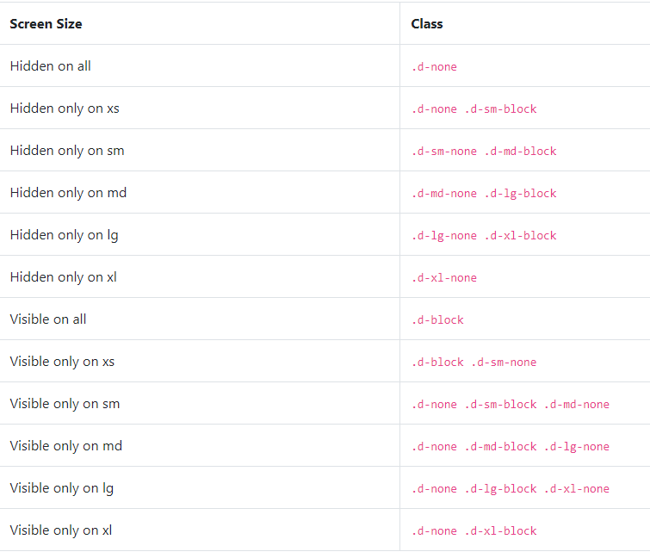  
  
Centrar verticalmente:  
align-self-center  
  
Tipos de contenedores:  
- .container-fluid: ocupa el 100% de la pantalla.  
- .container: se centra en la pantalla.

**Iniciando Proyecto PHP MVC YII**  
  
Estructura del proyecto

- Crear carpetas css y js fuera de la carpeta protected.  
En /css vamos a pegar bootstrap.min.css, y generamos style.css para nuestros estilos personalizados.  
En /js vamos a pegar jquery.min.js y bootstrap.min.js

Todo nuestro código estará en la carpeta protected:  
- **/views**: Estan las vistas, dentro de la carpeta layouts tenemos el main.php que es el archivo principal del proyecto donde se encuentran las etiquetas <head></head> y <body></body> dentro de este archivo el framework hace el click del sitio al que estemos llamando.  
  
- **/controller**: Estan los controladores con c/función necesaria.  
  
- **/models**: En esta carpeta tenemos el archivos sistema.php que nos va a permitir ejecutar las consultas sql, ya sea insert o update con la función execute y select con la función getFilas o getFila según la cantidad de registros a consultar, estas funciones nos devuelven un array multidimensional listo para recorrer.  
Por otro lado dentro de models tenemos el archivo Consultas.php donde se alojaran todas las querys que utilizaremos, llamando a ese archivo desde cualquier parte del proyecto para no tener que repetir código.  
  
**- /config**:   
database.php: aquí apuntaremos la conexión a la base de datos mysql.  
main.php: aquí esta la configuración del proyecto, url amigables, zona horaria, modulos a utilizar, lenguaje, etc.

**Php Storm**: **Para indentar ctrl + atl + L**

Creando el header del sitio

/protected/views/layouts/header.php  
Esto se va a cargar para todo el proyecto, por eso esta en layouts.  
  
Se agrega al sitio con:  
<?php require Yii::getPathOfAlias('application.views.layouts.header') . '.php'; ?>  
Arriba de $content en el main.php

Para marcar active el menú, lo hacemos desde el respectivo archivo js.

Index.php

Este archivo va a contar un sidebar con las categorías traídas dinámicamente desde la base de datos y un contenedor donde se va a mostrar el catalogo y se va a ir actualizando dinámicamente sin refrescar el sitio.

Contacto.php

Formulario de contacto